VABILO

na javno razpravo za občane v sklopu priprave Celostne prometne strategije občine Šmartno pri Litiji
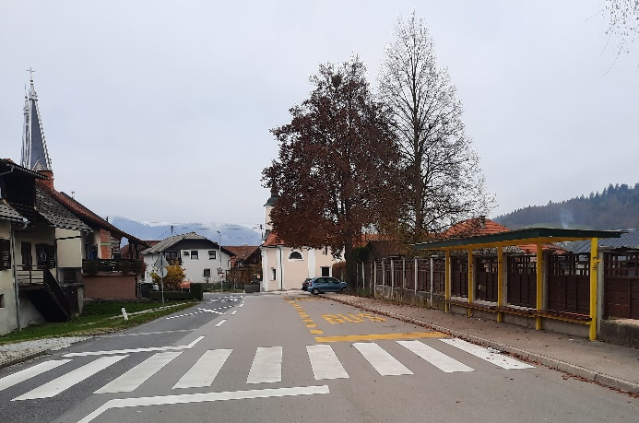
V sklopu izdelave Celostne prometne strategije Občine Šmartno pri Litiji vas vabimo na javno razpravo, ki bo v sredo, 14. 2. 2024, med 16. in 17.30 uro v Knjižnici v Šmartnem, Staretov trg 12, 1275 Šmartno pri Litiji.

Celostna prometna strategija bo pomembno prispevala k razvoju trajnostne mobilnosti in s tem k izboljšanju kakovosti zraka ter k boljši povezanosti urbanih območij z njihovim zaledjem, zmanjšanju prometnih zastojev, izboljšanju kakovosti življenjskega prostora in povečanju prometne varnosti na območju občine Šmartno pri Litiji.

Vsebina javne razprave:
- Predstavitev vsebine OCPS
- Predstavitev rezultatov merjenja kazalnikov in rezultatov ankete o stanju prometa v občini
- Predstavitev predlogov vizije in ciljev OCPS v občini Šmartno pri Litiji
- Predstavitev predlogov ukrepov OCPS
- Javna razprava in možnost aktivnega sodelovanja s predlogi in komentarji

Vljudno vabljeni k udeležbi in aktivnemu sodelovanju v razpravi.

Izdelovalec OCPS

